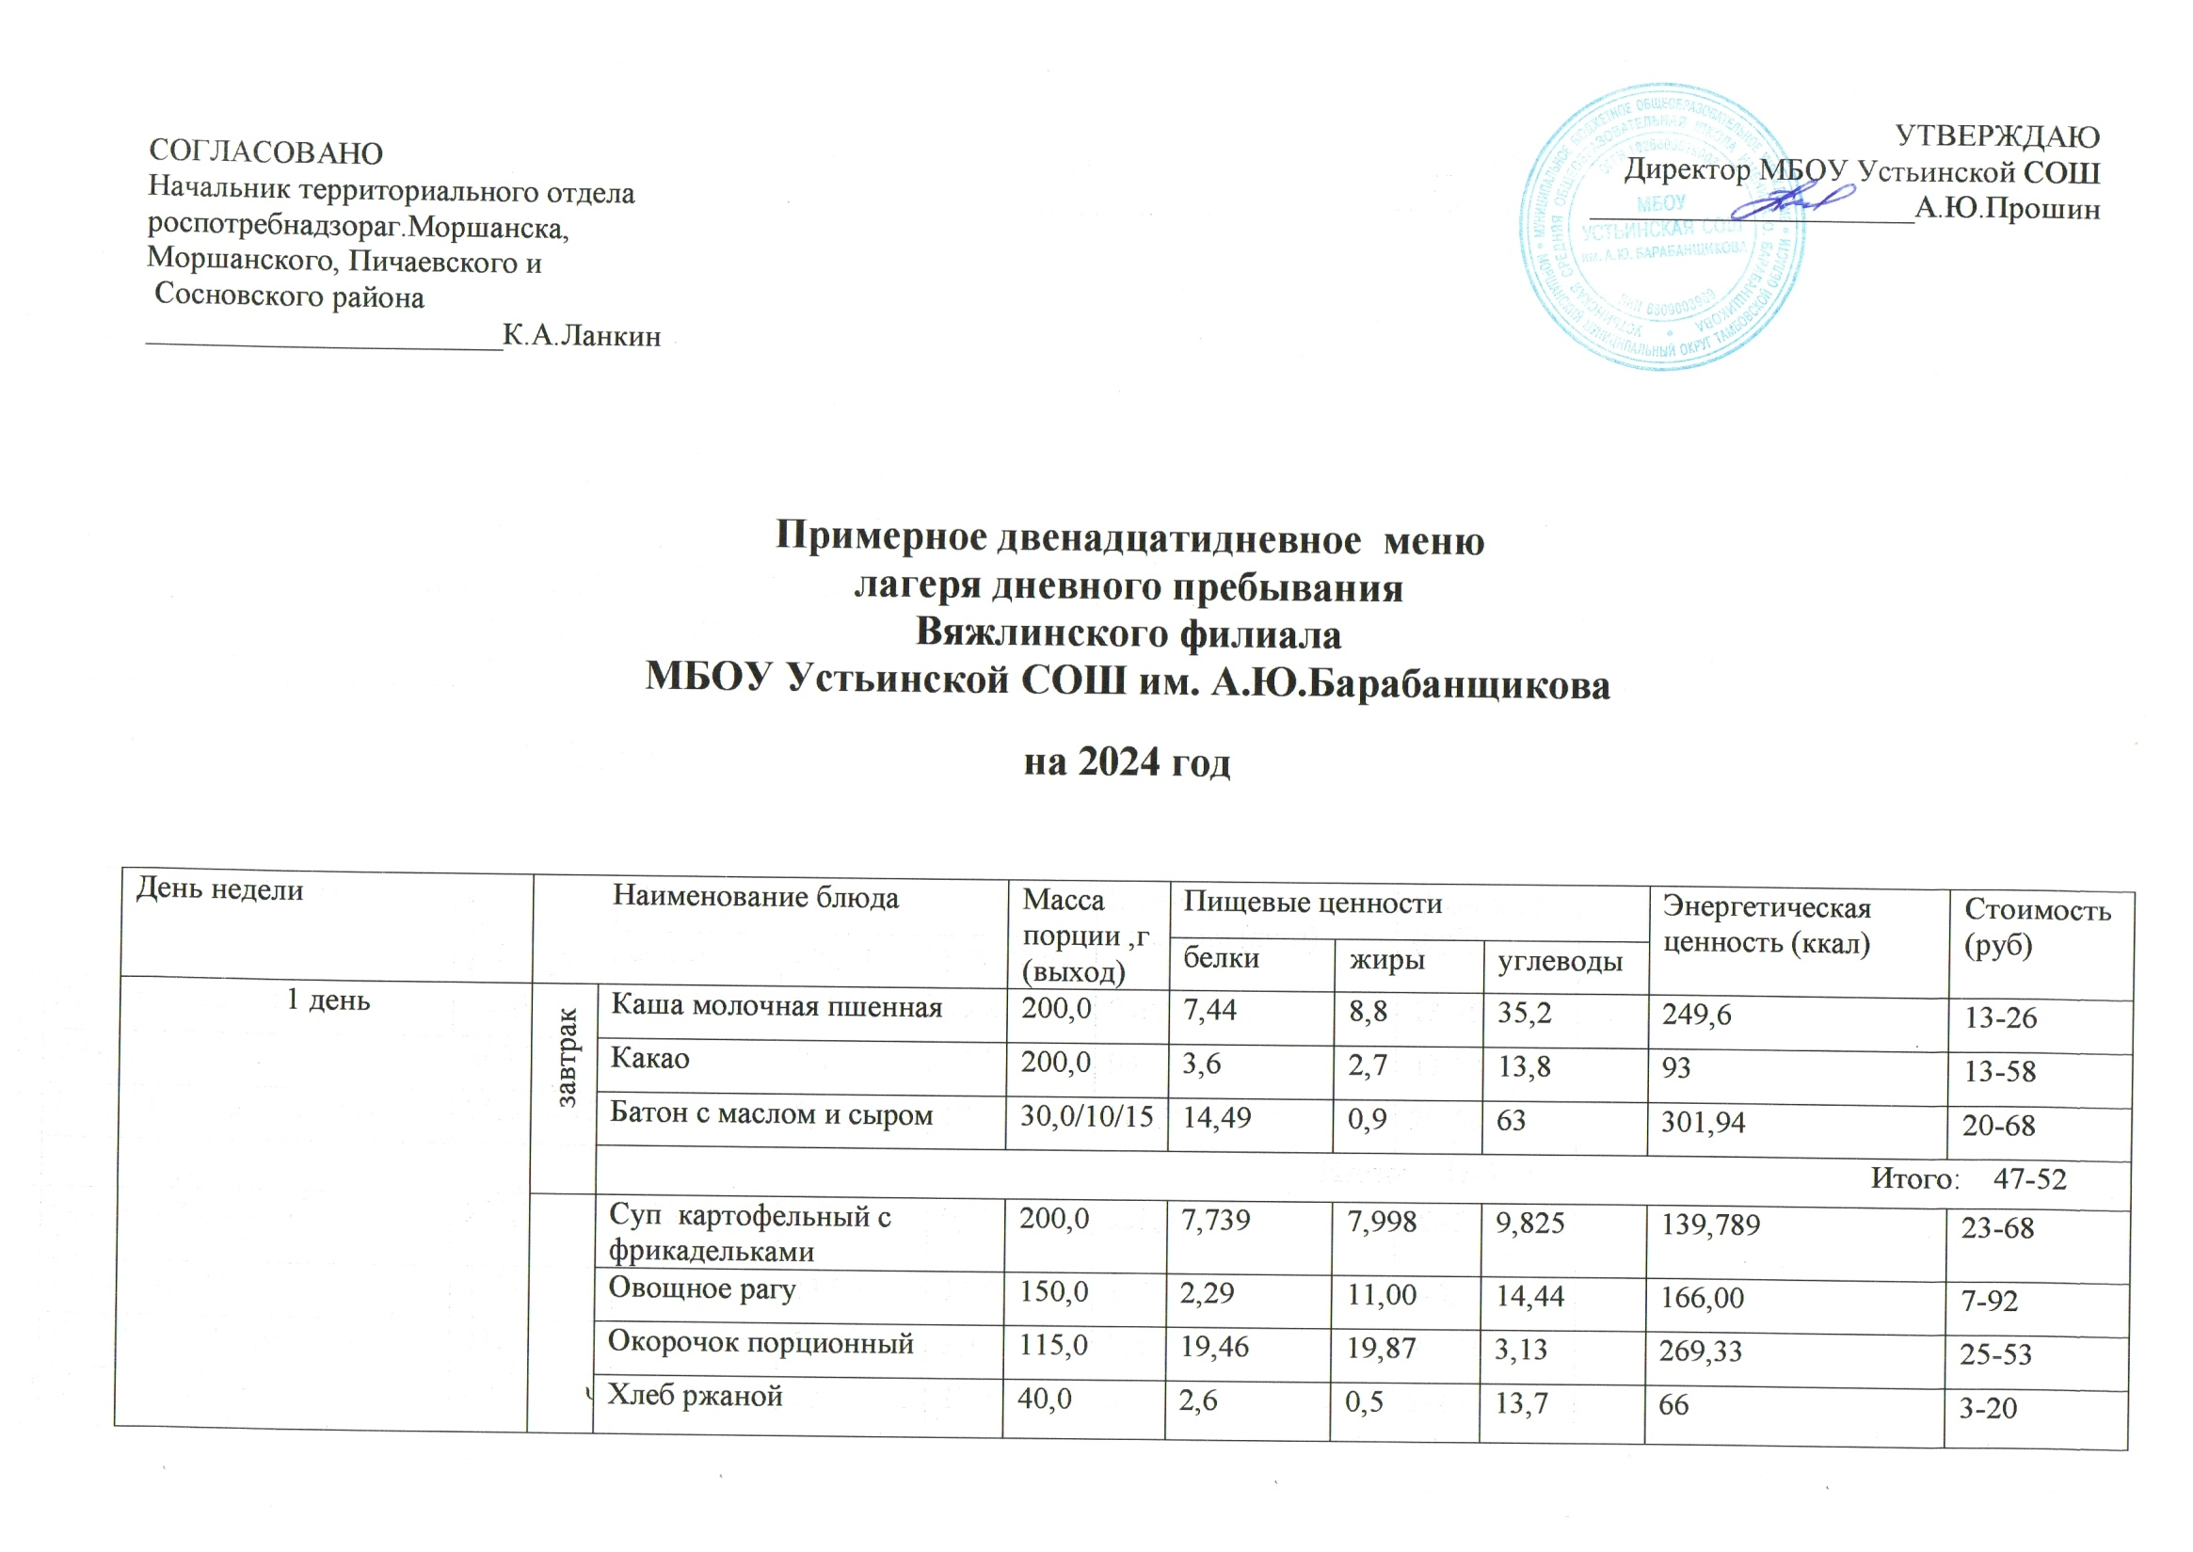

|  |  |  |  |  |  |  |  |  |  |  |
| --- | --- | --- | --- | --- | --- | --- | --- | --- | --- | --- |
|  |  | Чай | 200,0 | 0,2 | 0,04 | | 10,2 | 41,0 | | 2-15 |
| Итого: 62-48 | | | | | | | | |
| Итого: 110-00 | | | | | | | | | |
| 2 день | завтрак | Суп молочный вермишелевый | 200,0 | 4 | 2,96 | | 24,26 | 133,64 | | 14-20 |
| Батон с сыром | 30/15 | 14,49 | 0,9 | | 63 | 301,94 | | 15-50 |
| Компот из сухофруктов | 200,0 | 0,04 | 0,00 | | 24,76 | 94,20 | | 5-08 |
| Итого: 34-78 | | | | | | | | |
| обед | Щи | 200,0 | 1,4 | 4,66 | | 6,72 | 74,66 | | 4-50 |
| Гречка отварная | 150,0 | 7,46 | 5,61 | | 35,84 | 230,45 | | 7-97 |
| Гуляш с мясом | 80,0 | 23,36 | 23,84 | | 3,76 | 215,46 | | 27-38 |
| Помидор свежий | 50,0 | 0,3 | - | | 1,45 | 7 | | 9-50 |
| Яблоко | 156,0 | 0,62 | 0,62 | | 15,11 | 67,87 | | 16-21 |
| Компот из яблок | 200 | 0,20 | 0,20 | | 22,30 | 110,00 | | 6-46 |
| Хлеб ржаной | 40,0 | 2,6 | 0,5 | | 13,7 | 66 | | 3-20 |
| Итого: 75-22 | | | | | | | | |
|  | Итого: 110-00 | | | | | | | | | |
| 3 день | завтрак | Каша манная | 200,0 | 6,24 | 6,10 | | 19,70 | 158,64 | | 15-90 |
| Какао | 200,0 | 3,6 | 2,7 | | 13,8 | 93 | | 13-58 |
| Батон с сыром | 30/15 | 14,49 | 0,9 | | 63 | 301,94 | | 15-50 |
|  | Итого: 44-98 | | | | | | | | |
| обед | Суп картофельный | 200,0 | 1,87 | 2,26 | | 13,31 | 81,00 | | 5-50 |
| Плов с курицей | 220,0 | 16,28 | 48,26 | | 40,48 | 382,8 | | 33-65 |
| Помидор свежий | 30,0 | 0,18 | - | | 0,87 | 4,2 | | 7-85 |
| Огурец свежий | 30,0 | 0,21 | 0 | | 0,54 | 3,3 | | 7-60 |
| Кисель | 200,0 | 0,1 | 0 | | 38,3 | 148 | | 7-22 |
| Хлеб ржаной | 40,0 | 2,6 | 0,5 | | 13,7 | 66 | | 3-20 |
| Итого: 65-02 | | | | | | | | |
|  | Итого: 110-00 | | | | | | | | | |
| 4 день | завтрак | Запеканка творожная с повидлом | 100/10 | 18,33 | 13,22 | | 23,39 | 287,22 | | 42-70 |
| Чай | 200 | 0,2 | 0,04 | | 10,2 | 41 | | 2-15 |
| Батон | 30,0 | 2,25 | 0,87 | | 15,15 | 77,43 | | 4-50 |
| Итого:49-35 | | | | | | | | |
| обед | Суп пшенный | 200,0 | 1,74 | 2,27 | | 11,43 | 73,20 | | 3-50 |
| Капуста тушеная с мясом | 220,0 | 21,67 | 16,5 | | 15,01 | 295,9 | | 41-01 |
| Огурец свежий | 30,0 | 0,18 | 0 | | 0,87 | 4,2 | | 7,86 |
| Хлеб ржаной | 40,0 | 2,6 | 0,5 | | 13,7 | 66 | | 3-20 |
| Компот из сухофруктов | 200,0 | 0,04 | 0,00 | | 24,76 | 94,20 | | 5-08 |
| Итого:60-65 | | | | | | | | |
| Итого: 110-00 | | | | | | | | | |
| 5 день | завтрак | Суп молочный вермишелевый | 200,0 | 4 | 2,96 | | 24,26 | 133,64 | | 14-20 |
| Булочка с повидлом | 50,0 | 3,5 | 5,9 | | 26,7 | 174 | | 6-00 |
| Компот из яблок | 200,0 | 0,20 | 0,20 | | 22,30 | 110,00 | | 6-46 |
|  | Итого: 26-66 | | | | | | | | |
| обед | Щи | 200,0 | 1,4 | 4,66 | | 6,72 | 74,66 | | 4-50 |
| Рис отварной | 150,0 | 8,73 | 14,61 | | 75 | 447,70 | | 10-00 |
| Рыба тушеная с овощами | 100,0 | 7,88 | 4,14 | | 3,74 | 82,78 | | 27-15 |
| Чай с сахаром | 200,0 | 0,20 | 0,00 | | 14,0 | 28,0 | | 2-15 |
| Хлеб ржаной | 40,0 | 2,6 | 0,5 | | 13,7 | 66 | | 3-20 |
| Помидор свежий | 50,0 | 0,3 | 0 | | 1,45 | 7 | | 14-75 |
| Яблоко | 200,0 | 0,8 | 0,8 | | 22,6 | 92 | | 21-59 |
| Итого: 83-34 | | | | | | | | |
| Итого: 110-00 | | | | | | | | | |
| 6 день | завтрак | Запеканка крупяная с повидлом | 150/10 | 2,96 | 3,62 | | 16,18 | 107,79 | | 10-80 |
| Какао | 200,0 | 3,6 | 2,7 | | 13,8 | 93 | | 13-58 |
| Батон с сыром | 30/15 | 14,49 | 0,9 | | 63 | 301,94 | | 14,46 |
| Итого: 38-84 | | | | | | | | |
| обед | Суп гороховый | 200,0 | 4,49 | 4,22 | | 13,06 | 107,8 | | 4-50 |
| Картофельное пюре | 150,0 | 3,06 | 4,80 | | 20,45 | 137,25 | | 11-58 |
| Тефтели мясо-крупяные | 100,0 | 12,64 | 9,49 | | 6,47 | 161,85 | | 25-85 |
| Огурец свежий | 30,0 | 0,18 | 0 | | 0,87 | 4,2 | | 7-26 |
| Помидор свежий | 40,0 | 0,24 | 0 | | 1,16 | 5,6 | | 12-31 |
| Хлеб ржаной | 40,0 | 2,6 | 0,5 | | 13,7 | 66 | | 3-20 |
| Компот из яблок | 200,0 | 0,20 | 0,20 | | 22,30 | 110,00 | | 6-46 |
| Итого: 71-16 | | | | | | | | |
| Итого: 110-00 | | | | | | | | | |
| 7 день | завтрак | Суп вермишелевый молочный | 200,0 | 4 | 2,96 | | 24,26 | 133,64 | | 14-20 |
| Какао | 200,0 | 0,1 | 0 | | 38,3 | 148 | | 13-58 |
| Батон с маслом | 30/10 | 2,25 | 0,87 | | 15,15 | 77,43 | | 10-72 |
| Итого: 38-50 | | | | | | | | |
| обед | Суп рисовый | 200,0 | 1,58 | 2,19 | | 11,66 | 72,60 | | 3-20 |
| Овощное рагу | 150,0 | 2,75 | 13,20 | | 17,33 | 199,20 | | 7-92 |
| Котлета мясная | 80,0 | 10,88 | 8,08 | | 109,9 | 160,12 | | 33-25 |
| Кисель | 200,0 | 0,1 | 0,00 | | 38,3 | 148 | | 7-22 |
| Хлеб ржаной | 40,0 | 2,6 | 0,5 | | 13,7 | 66 | | 3-20 |
| Яблоко | 180,0 | 0,7 | 0,7 | | 17,44 | 78,32 | | 16-71 |
| Итого: 71-50 | | | | | | | | |
| Итого: 110-00 | | | | | | | | | |
| 8 день | завтрак | Каша молочная рисовая | 200,0 | 3,09 | 4,07 | | 36,98 | 197,0 | | 17-50 |
| Плюшка с сахаром | 50,0 | 3,5 | 5,9 | | 26,7 | 26,7 | | 6-00 |
| Компот из сухофруктов | 200,0 | 0,04 | 0,00 | | 24,76 | 94,20 | | 5-08 |
| Яблоко | 140,0 | 0,56 | 0,56 | | 15,82 | 64,4 | | 14-56 |
| Итого: 43-14 | | | | | | | | |
| обед | Борщ | 200,0 | 1,45 | 3,93 | | 100,20 | 82,0 | | 7-00 |
| Рыбные котлеты | 80,0 | 12,86 | 13,94 | | 10,34 | 219,34 | | 28-05 |
| Макароны отварные | 150,0 | 113,15 | 14,02 | | 86,89 | 504,76 | | 6-70 |
| Помидор свежий | 30,0 | 0,18 | - | | 0,87 | 4,2 | | 8-85 |
| Огурец свежий | 30,0 | 0,18 | - | | 0,87 | 4,2 | | 7-26 |
| Компот из сухофруктов | 200,0 | 0,04 | 0,00 | | 24,76 | 94,20 | | 5-80 |
| Хлеб ржаной | 40,0 | 2,6 | 0,5 | | 13,7 | 66 | | 3-20 |
| Итого: 66-86 | | | | | | | | |
| Итого: 110-00 | | | | | | | | | |
| 9 день | завтрак | Каша манная молочная | 200,0 | 6,24 | 6,10 | 19,70 | | | 158,64 | 15-90 |
| Батон с маслом | 30,0/10 | 0,00 | 8,20 | 0,10 | | | 75,0 | 10-72 |
| Чай с сахаром | 200,0 | 0,20 | 0,00 | 14,0 | | | 28,0 | 2-15 |
| Итого: 28-77 | | | | | | | | |
| обед | Суп с клецками на курином бульоне | 200,0 | 1,74 | 2,27 | 11,43 | | | 73,20 | 8-10 |
| Картофель тушеный с курицей | 220,0 | 4,77 | 13,39 | 33,19 | | | 277,39 | 46-55 |
| Огурец свежий | 30,0 | 0,18 | 0 | 0,87 | | | 4,2 | 7-26 |
| Хлеб ржаной | 40,0 | 2,6 | 0,5 | 13,7 | | | 66 | 3-20 |
| Кисель | 200,0 | 0,1 | 0 | 38,03 | | | 148 | 7-22 |
| Вафля | 35,0 | 1,96 | 2,31 | 12,18 | | | 73,85 | 8-90 |
| Итого: 81-23 | | | | | | | | |
| Итого: 110-00 | | | | | | | | | |
| 10 день | завтрак | Каша пшенная молочная | 200,0 | 7,44 | 8,8 | 35,2 | | | 249,6 | 13-26 |
| Какао | 200,0 | 3,6 | 2,7 | 13,8 | | | 93 | 13-58 |
| Батон с маслом | 30/10 | 0,00 | 8,20 | 0,10 | | | 75,00 | 10-72 |
| Итого: 33-56 | | | | | | | | |
| обедобед | Борщ с мясом | 200,40 | 1,45 | 3,93 | 100,20 | | | 82,0 | 20-03 |
| Рис отварной | 150,0 | 8,73 | 14,61 | 75 | | | 447,70 | 10-00 |
| Гуляш с курицей | 80,00 | 19,46 | 19,87 | 3,13 | | | 269,33 | 28-55 |
| Хлеб ржаной | 40,0 | 2,6 | 0,5 | 13,7 | | | 66 | 3-20 |
| Чай с лимоном | 200,0/7 | 0,2 | 0,04 | 10,2 | | | 41 | 3-53 |
| Помидор свежий | 25,0 | 0,15 | - | 1,05 | | | 4,75 | 7-13 |
| Итого: 72-44 | | | | | | | | |
| Итого:110-00 | | | | | | | | | |
| 11 день | завтрак | Каша манная | 200,0 | 6,24 | 6,10 | 19,70 | | | 158,64 | 15-90 |
| Компот из сухофруктов | 200,0 | 0,04 | 0,00 | 24,76 | | | 94,20 | 5-08 |
| Батон с маслом и сыром | 30,0/10/15 | 14,49 | 0,9 | 63 | | | 301,94 | 20-68 |
| Итого: 41-66 | | | | | | | | |
| обед | Суп гороховый | 200,0 | 4,39 | 4,22 | 13,06 | | | 107,8 | 4-50 |
| Картофельное пюре | 150,0 | 3,06 | 4,80 | 20,45 | | | 137,25 | 11-58 |
| Тефтели мясные | 100,0 | 15,6 | 13,5 | 6,1 | | | 208,3 | 28-93 |
| Помидор свежий | 25,0 | 0,15 | 0 | 1,05 | | | 4,75 | 6-78 |
| Огурец свежий | 30,0 | 0,18 | 0 | 0,87 | | | 4,2 | 7-50 |
| Чай с сахаром | 200,0 | 0,20 | 0,00 | 14,0 | | | 28,0 | 2-15 |
| Хлеб ржаной | 40,0 | 2,6 | 0,5 | 13,7 | | | 66 | 3-20 |
| Печенье | 15,0 | 55,2 | 0,96 | 2,16 | | | 8,04 | 3-70 |
| Итого: 68-34 | | | | | | | | |
| Итого:110-00 | | | | | | | | | |
| 12 день | завтрак | Каша рисовая | 200,0 | 3,09 | 4,07 | 36,98 | | | 197,00 | 17-50 |
| Чай с сахаром | 200 | 0,20 | 0,00 | 14,00 | | | 28,00 | 2-15 |
| Батон с сыром | 30/15 | 14,49 | 0,9 | 63 | | | 301,94 | 14-46 |
| Итого: 34-11 | | | | | | | | |
| обед | Суп рисовый | 200,0 | 1,58 | 2,19 | 11,66 | | | 72,60 | 3-20 |
| Капуста тушеная | 150,0 | 2,78 | 6,48 | 34,52 | | | 213,53 | 8-80 |
| Котлета куриная | 70,0 | 8,75 | 12,39 | 8,89 | | | 183,4 | 27-87 |
| Компот из сухофруктов | 200,0 | 0,04 | 0,00 | 24,76 | | | 94,20 | 5-08 |
| Хлеб ржаной | 40,0 | 2,6 | 0,5 | 13,7 | | | 66 | 3-20 |
| Банан | 184,0 | 2,74 | 0,18 | 38,43 | | | 166,53 | 27-74 |
| Итого:75-89 | | | | | | | | |
|  | Итого:110-00 | | | | | | | | |